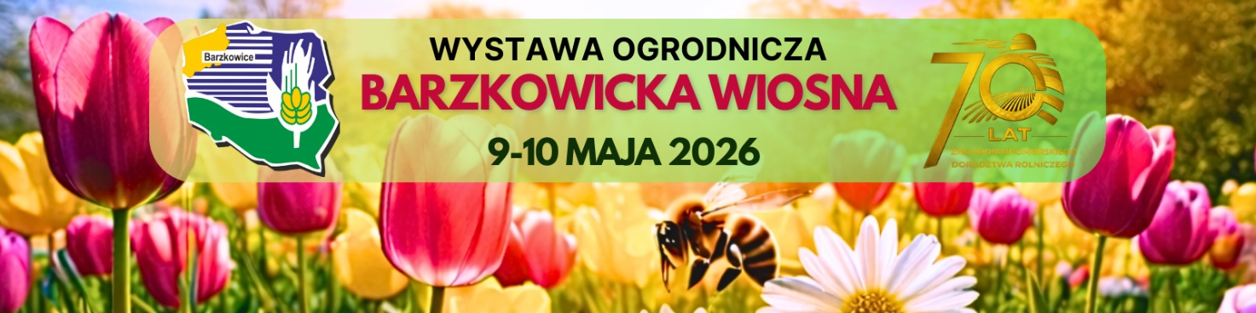
ZGŁOSZENIE

NAZWA KOŁA GOSPODYŃ WIEJSKICH…………………………………………………………………………………………………………………………………
REGON ………………………….…………………….….NIP ………………………………………………………….KRS …………………………….….………………
ul. ……………………………………………….kod ………………. miejscowość …………………………………………………tel. ……………………………….
osoba do kontaktu: ……………………………………………………………………………………przyjazd w dniu ………05.2026 r., godz. …………..
tel. kom. ………………………………………………..e-mail: ………………………………………………………………………………………………………………
OFERTA WYSTAWIENNICZA
RĘKODZIEŁO KULINARIA
INNA OFERTA (podać jaka) ………………………………………………………………………………………………………………………………………….
ZAMAWIAM STOISKO O POWIERZCHNI: ……………..…...……….m², szerokość (front): ………..……..m x głębokość ……………..….m

Będziemy uczestniczyć w Wystawie: sobota (9 maja 2026 r.) niedziela (10 maja 2026 r.)
KGW odpowiada we własnym zakresie za wyposażenie stoiska. Zgłoszenia należy przesłać do 4.05.2026 r.

- Oświadczam, iż zapoznałem się z REGULAMINEM DLA WYSTAWCÓW Wystawy Ogrodniczej „Barzkowicka Wiosna” oraz Klauzulą informacyjną o przetwarzaniu danych osobowych w Zachodniopomorskim Ośrodku Doradztwa Rolniczego w Barzkowicach
i akceptuję ich postanowienia w całości.

…………………………………………….……………………………
Data i podpis Wystawcy
- Wyrażam zgodę na przetwarzanie przez Zachodniopomorski Ośrodek Doradztwa Rolniczego w Barzkowicach, 73-134 Barzkowice 2, na zasadach określonych w rozporządzeniu Parlamentu Europejskiego i Rady (UE) 2016/679 z dnia 27 kwietnia 2016 r. w sprawie ochrony osób fizycznych w związku z przetwarzaniem danych osobowych i w sprawie swobodnego przepływu takich danych oraz uchylenia dyrektywy 95/46/WE (tzw. RODO), moich danych osobowych zawartych w Zgłoszeniu, w celu organizacji Wystawy przez ZODR i mojego udziału w Wystawie, na podstawie art. 6 ust. 1 pkt. b RODO.

…………………………………………….……………………………
Data i podpis Wystawcy
- Zgodnie z art. 6 ust.1 lit. a RODO wyrażam zgodę na przetwarzanie moich danych osobowych wizerunkowych do celów związanych z organizacją Wystawy przez ZODR i moim udziałem w Wystawie, poprzez m.in. ich publikację w przestrzeni publicznej oraz mediach.

…………………………………………….……………………………
Data i podpis Wystawcy
- Wrażam zgodę na przetwarzanie przez Zachodniopomorski Ośrodek Doradztwa Rolniczego w Barzkowicach, 73-134 Barzkowice 2, na zasadach określonych w RODO, moich danych osobowych zawartych w Zgłoszeniu w celach marketingowych.

…………………………………………….……………………………
Data i podpis Wystawcy
- Jednocześnie oświadczam, że zostałem/am poinformowany/a o tym, że podanie ww. danych jest dobrowolne, lecz niezbędne do realizacji umowy o udział w Wystawie i udziału w Wystawie oraz że mam prawo do dostępu do swoich danych, ich poprawiania, a także wycofania udzielonej zgody w dowolnym momencie, a także o pozostałych kwestiach wynikających z art. 13 RODO, wskazanych w Klauzuli informacyjnej o przetwarzaniu danych osobowych w ZODR w Barzkowicach, a którą się zapoznałam/em.

…………………………………………….……………………………
Data i podpis Wystawcy

